ЗАДАНИЯ
теоретического тура школьного этапа Всероссийской олимпиады по биологии,
2018-2019 год, 5-6 класс
Дорогие ребята!
Поздравляем вас с участием в школьном этапе Всероссийской олимпиады по биологии! Желаем успеха в выполнении заданий! Время выполнения заданий -120 мин.

Часть I. Вам предлагаются тестовые задания, требующие выбора только одного ответа
из четырех возможных. Максимальное количество баллов, которое можно набрать – 10
(по 1 баллу за каждое тестовое задание).
- Все живые клетки:
а) дышат, растут;
б) питаются, размножаются;
в) дышат, питаются, развиваются, размножаются;
г) дышат, питаются, фотосинтезируют, растут, развиваются.
- Растения в отличие от животных:
а) растут до определенного возраста
б) способны активно передвигаться
в) образуют органические вещества из неорганических
г) питаются готовыми органическими веществами.
- К однодольным растениям относится
а) горох;
б) чеснок ;
в) морковь
г) подорожник.
- Это растениелюди называют растительной «коровой». Человек использует его для производства «молока», потому что оно содержит очень много белка:
а) кукуруза;
б) соя;
в) горох;
г) одуванчик.
5.Это растение обладает способностью впитывать воду
а) клюква
б) морошка
в) папоротник
г) мох сфагнум
6.Ученик налил в стакан воды и бросил в воду комочек почвы. В воде от комочка вверх стали подниматься пузырьки. Какой вывод должен сделать ученик на основании своего опыта?
а) почва вскоре полностью растворится в воде.
б) в почве есть воздух, выделение которого и наблюдается в опыте.
в) песчинки, содержащиеся в почве, поднимаются вверх по мере нагревания воды.
г) в почве есть перегной, который разлагается в воде.

7.Ваня нашёл во дворе плод-крылатку клёна. Он подбросил её в воздух, и
крылатка стала вертеться. Потом Ваня вырезал из картона большую
фигуру, похожую на крылатку. Туда, где должно находиться семя, Ваня
налепил слой пластилина, и один край картонной фигуры тоже укрепил
полоской пластилина. Когда он подбросил картонную фигуру, она стала
вертеться в воздухе! Ваня сделал вывод, что вращение происходит из-за
особой формы крылатки клёна. Этот вывод был сделан потому, что Ваня
использовал метод:
а) моделирования ;
б) измерения;
в) эксперимента с живым объектом;
г) наблюдения.
8. Если на кусочек хлеба капнуть разбавленный раствор йода, то появится
тёмно-синее пятно. Этот опыт доказывает, что в хлебе содержи(а)тся:
а) сахар;
б) минеральные соли;
в) крахмал;
г) жиры.
9.Выберите правильный ответ. Что из чего состоит?.
а) клетка состоит из тканей;
б) тело состоит из органов;
в) ткань состоит из органов;
г) ядро состоит из клеток.
10. Если случайно прикоснуться к горячему утюгу, рука быстро
отдёргивается из-за работы:
а) клеток потовых желёз;
б) нервных клеток;
в) клеток кровеносных сосудов;
г) клеток сальных желёз.

Часть 2. Тестовые задания с одним вариантом ответа из четырех возможных, но требующих предварительного множественного выбора. Максимальное количество баллов, которое можно набрать – 10 (по 2 балла за каждое тестовое задание).

1. Какие из растений могут образовать цветки?
1.кочанная капуста; 2.роза майская;3.папоротник-орляк;4. морковь посевная;
5. мох кукушкин лён.
а) 2, 3, 4
б) 2, 3, 5
в) 1, 2, 5
г) 1, 2, 4
2. К признакам животных относят
1. производят органические вещества из неорганических, используя солнечную энергию
2.растут только до определённого возраста
3.могут активно передвигаться
4.питаются готовыми органическими веществами
5. растут всю жизнь
а) 1,2,3,4,5;
б) 2,3,4;
в) 1,4,5;
г) 1,3,4.
3. Из перечисленных ниже организмов в тундре можно встретить:
1. полярную сову. 2. песца; 3. ель. 4. амурского тигра. 5. лишайник
а) 1, 2, 4
б) 1, 3, 5
в) 1, 2, 5
г) 3, 4, 5
4. Особенностями природной зоны пустыни является:
1.условия природной зоны, благоприятные для жизни растений и животных
2. растения имеют сильно-развитую, длинную корневую систему
3.многие растения имеют листья в виде колючек или покрыты воскообразным
веществом
4.животные активны и днём, и ночью
5.в пустыне можно встретить саксаул, алоэ, скорпиона, тушканчика, варана.
а) 2,3,5;
б)2,5,6;
в)1,4;
г)2,3,4,5.
5. Выберите фамилии учёных, которые внесли вклад в развитие биологии.
;
1) М.В. Ломоносов | 2) И.П. Павлов; | 3) Д.И. Менделеев

4) И.И.Мечников | 5) Н.И. Лобачевский.
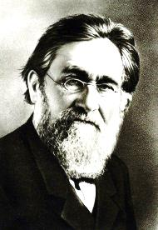

а) 1, 3, 5
б) 2, 4
в) 1, 2, 4
г) 3, 4, 5

Часть 3. Задание на определение правильности суждений. Запишите «ДА» или «НЕТ» около номеровсуждений (макс.5 балов)
1. Животные при дыхании поглощают кислород. Растения не способны к дыханию, в них происходит фотосинтез с выделением кислорода.
2. Орган - это часть тела организма, выполняющая определенную функцию.
3.При размножении любой живой организм происходит от двух родителей.
4. Каждая клетка покрыта плазматической мембраной и клеточной стенкой.
5. Жиры, белки и углеводы входят в состав всех живых клеток.
Часть 4 .[макс. 3 балла, по 0,5]Установите соответствие между растением и систематической группой:
      - КартофельА) Хвойные
      - Чеснок Б) Пасленовые
      - СливаВ) Злаковые
      - ГорохГ) Лилейные
      - Ячмень Д) Бобовые
      - Кипарис Е) Розоцветные

Растение | 1 | 2 | 3 | 4 | 5 | 6
Систем.группа

Максимальный балл: 28 баллов

ЗАДАНИЯ
теоретического тура школьного этапа Всероссийской олимпиады по биологии,
2018-2019 год,7 класс
Дорогие ребята!
Поздравляем вас с участием в школьном этапе Всероссийской олимпиады по биологии! Желаем успеха в выполнении заданий! Время выполнения заданий -120 мин.

Часть I. Вам предлагаются тестовые задания, требующие выбора только одного ответа
из четырех возможных. Максимальное количество баллов, которое можно набрать – 15
(по 1 баллу за каждое тестовое задание).

- Морфология – это наука, изучающая:
а) внешнее и внутреннее строение организмов;
б) особенности обмена веществ организмов;
в) многообразие и распределение организмов по группам;
г) поведение живых организмов.
- Грибы в отличие от животных:
а) растут до определенного возраста
б) используют органические вещества, образующиеся в их организме из неорганических;
в) не способны активно передвигаться
г) питаются готовыми органическими веществами.
- Плазматической мембраны нет у:
а) хлореллы;
б) вируса бешенства;
в) холерного вибриона;
г) амебы.
4. Клетки корневого чехлика
а) непрерывно делятся;
б) проводят воду и минеральные вещества;
в) всасывают воду и минеральные вещества
г) защищают кончик корня от повреждений;
5. Только у бактерий есть:
а) клеточная стенка с содержанием муреина;
б) клеточная стенка с содержанием целлюлозы;
в) плазматическая мембрана без клеточной стенки;
г) клеточная стенка с содержанием хитина.
6. Сходство грибов и растений в том, что они:
а) гетеротрофы;
б) запасают гликоген;
в) имеют неограниченный рост;
г) есть мицелий
7. Роль грибов и бактерий в том, что:
а) они являются пищей многих животных
б) они являются лекарством многих животных
в) они производят кислород для дыхания животных
г) они являются разрушителями органического вещества

8. На рисунке представлен видоизмененный орган растения, который человек не только
использует в пищу, но с успехом использует в качествепосадочного материала с целью
полученияурожая. Исходно этот видоизмененный орган является:
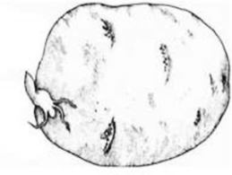
а) плодом;
б) побегом;
в) корнеплодом;
г) верхушкой бокового корня.
9. Растение, семена которого богатымаслами:
а) горох; б) фасоль; в) пшеница; г) подсолнечник.
10.Выберите из четырех диаграмм ту, которая соответствует цветку, изображенномуна
рисунке:
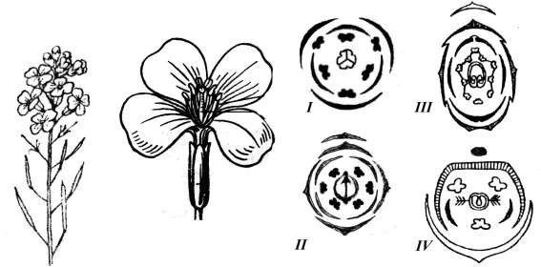

а)I; б) II; в)III; г)IV.

11. Малярию вызывают:
а) амёбы;
б) трипаносомы;
в) плазмодии;
г) инфузории
12. Откуда у гидры берутся новые стрекательные клетки:
а) стрекательные клетки делятся;
б) образуются из промежуточных клеток;
в) образуются из покровно-мускульных клеток;
г) они не восстанавливаются; когда их запас кончается, гидра погибает
13. Круглые черви отличаются от плоских червей наличием:
а) нервной системы;
б) выделительной системы
в) кутикулы;
г) анального отверстия;
14. Кишечник отсутствует у:
а)бычьего цепня;
б) печёночного сосальщика
в) острицы;
г) аскариды
15. К насекомым с полным превращением относятся:
а) прямокрылые, двукрылые;
б) полужесткокрылые, равнокрылые;
в) жесткокрылые, чешуекрылые;
г) перепончатокрылые, стрекозы.

Часть 2. Тестовые задания с одним вариантом ответа из четырех
возможных, но требующих предварительного множественного выбора.
Максимальное количество баллов, которое можно набрать – 10(по 2 балла
за каждое тестовое задание).

1. Растения широколиственного леса:
1.Березаповислая;2.Ель европейская; 3.ягель; 4.осока волосистая, 5. лещина
а) 1,5;
б)1,4,5;
в) 2,3,5;
г) только 1.
2.Красные водоросли в своих хроматофорах содержат:
1. фикоэритрины, 2. хлорофилл, 3. каротиноиды, 4фикоцианины,
5. фукоксантин
а) 1,2,3,4,5;
б) 2,3,4,5;
в) 1,3,4,5;
г) 1,2,4.
3.Двойное оплодотворение характерно для:
1. вишни, 2. кипариса, 3.плауна, 4.шиповника, 5. тополя.
а) 1,2,3,4,5;
б)1,4,5;
в)2,5;
г)1,3,4.
4. У папоротников образуются корни:
1.только главный; 2.главный и боковые; 3. главный и придаточные;
4.придаточные; 5.придаточные и боковые
а) 4,5
б) 3,4,5;
в) 2,5;
г) 1,2.
5. Из перечисленных групп животных бесполое размножениевстречается у:
1.земноводных;2. многощетинковых червей, 3. кишечнополостных;
4. ракообразных; 5.плоских червей.
а)1,2,3,4;
б)2,5
в) 2,3,5;
г)только 3.
Задание 3. Задание на определение правильности суждений. Запишите «ДА» или «НЕТ» около номеровсуждений. (макс.10 балов)
- Корневище ириса – это видоизмененный корень.
- Простейшие образуют цисту для переживания неблагоприятных условий.
- Реагировать на изменения окружающей среды могут только животные.
- Слоевище – это тело растения, не расчлененное на специальные органы и ткани.
- Споры папоротника образуются на вайях.
- Для каракатицы характерен реактивный способ движения.
- Хлорелла и хламидомонада могут размножаться половым путем.
- Коньюгацияхарактерна для инфузории туфельки и спирогиры.
- Для ракообразных характерна замкнутая кровеносная система.
- Чередование поколений характерно для сцифоидных.

Часть 4.[макс. 3 балла, по 0,5]Установите соответствие между растением и систематической группой:

      - БаклажанА) Хвойные
      - Ландыш Б) Пасленовые
      - Земляника В) Злаковые
      - ФасольГ) Лилейные
      - РожьД) Бобовые
      - МожжевельникЕ) Розоцветные

1 | 2 | 3 | 4 | 5 | 6

Максимальный балл: 38 баллов

ЗАДАНИЯ
теоретического тура школьного этапа Всероссийской олимпиады по биологии,
2018-2019 год,8 класс
Дорогие ребята!
Поздравляем вас с участием в школьном этапе Всероссийской олимпиады по биологии! Желаем успеха в выполнении заданий! Время выполнения заданий -120 мин.

Часть I. Вам предлагаются тестовые задания, требующие выбора только одного ответа
из четырех возможных. Максимальное количество баллов, которое можно набрать – 20
(по 1 баллу за каждое тестовое задание).

- Для насекомоопыляемыхрастенийНЕ характерно:
а) пыльца мелкая и сухая;
б) пыльца крупная и липкая;
в) пыльцы образуется мало;
г) околоцветник крупный, яркий.

- Функции корневого чехлика -
а) непрерывное деление;
б) проведение воды и минеральных веществ;
в) всасывание воды и минеральных веществ;
г) защита кончика корня от повреждений.

- Стержневая корневая системаНЕ характерна для:
а) свёклы;
б) ячменя.
в) моркови;
г) клевера.

- К двудомным растениям относится:
а) ива;
б) пшеница;
в) горох;
г) рожь.

- К бактериальным заболеваниям относится:
а) грипп
б) оспа
в) дизентерия
г) СПИД.

6. Цианобактерии синтезируют:
а) цианистые соединения.
б) витамины;
в) минеральные соединения
г) органические вещества из неорганических.

7. Сходство сыроежки и хвоща проявляется в том, что они:
а) гетеротрофы;
б) запасают гликоген;
в) имеют неограниченный рост;
г) есть мицелий.

8. В таблице ниже - представители разных Отделов высших Споровых растений.
Напишите ниже название отдела того растения, которое должно быть в ячейке под номером 1__________________

Высшие Споровые растения
????  1 | 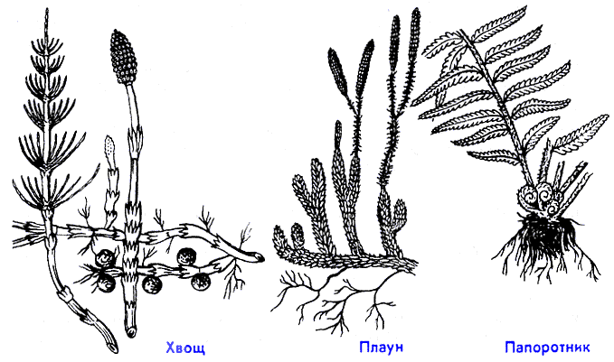  2 | 3 | 4

9. Для растения под цифрой 1 из предыдущего задания НЕ характерно:
а) есть чередование поколений;
б) наличие корней;
в) низкорослость;
г) само растение-гаметофит.
10.Наиболее крупная систематическая категория, в которую объединяют высшие
растения:
а) вид;
б) класс;
в) царство;
г) отдел.
11. Малярию вызывают:
а) амёбы;
б) трипаносомы;
в) плазмодии;
г) инфузории
12. Новые клетки гидры образуются путем деления клеток
а) стрекательных;
б) промежуточных;
в) покровно-мускульных;
г) железистых.
13. Круглые черви отличаются от плоских червей наличием:
а) нервной системы;
б) выделительной системы;
в) толстой кутикулы;
г) сквозного кишечника.
14. Кишечник отсутствует у широкого лентеца вследствие приспособления к:
а) хищничеству;
б) паразитизму;
в) местообитанию;
г) взрослый червь не питается.
15. Имеется ли полость тела у аскариды?
а) да, первичная полость тела;
б) да, вторичная полость тела;
в) да, смешанная полость тела;
г) нет, не имеется
16.Полостная жидкостькруглых червей НЕ выполняет функции:
а) транспорт питательных веществ;
б) транспорт продуктов жизнедеятельности;
в) размножения;
г) гидроскелета.
17. У кого из перечисленных животных развитие без метаморфоза?
а) нереида;
б) дождевой червь;
в) майский жук;
г) лягушка.
18. Автором «Системы Природы» и первой искусственной классификации живых организмов является:
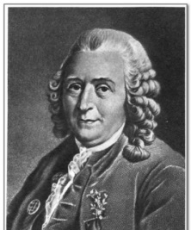 | 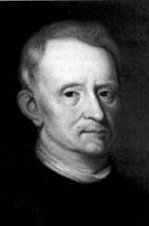 | 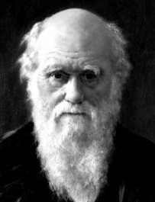 | 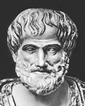
а) К.Линней | б) Роберт Гук | в) Ч.Дарвин | г) Аристотель

19. В осевой скелет человека НЕ входят кости
а) позвоночника;
б) грудной клетки;
в) черепа;
г) тазовые.

20. К функциям кровеносной системы человека НЕ относится
а) теплорегуляция;
б) газообмен;
в) транспорт питательных веществ;
г) транспорт кислорода и углекислого газа.

Часть 2. Тестовые задания с одним вариантом ответа из четырех возможных, но требующих предварительного множественного выбора. Максимальное количество баллов, которое можно набрать – 10 (по 2 балла за каждое тестовое задание).

1. Человек использует для лечения различных заболеваний морские водоросли:
1. ламинарию, 2.ульву, 3. хлореллу;4.хондрус, 5. спирогиру
а) только 2;
б) 1,2,3,4;
в) 3, 5;
г) 1,4.

2. Двойное оплодотворение характерно для:
1. яблони, 2. можжевельника, 3.хвоща, 4. розы, 5. липы.
а) 1,2,3,4,5;
б)2,5;
в)1,4,5;
г)1,3,4.

3. У мхов образуются корни:
1. главный и боковые; 2. главный и придаточные; 3. придаточные; 4. придаточные и боковые.5. не образуются
а) 4,5;
б) 3,4,5;
в) только 5;
г) 1,2.

4. Из перечисленных групп животных бесполое размножениевстречается у:
1.земноводных;2. многощетинковых червей, 3. кишечнополостных;4. ракообразных;
5. плоских червей.
а) 1,2,3,5;
б) 2,5;
в) 2,3,5;
г) только 3.

5. К насекомым с полным превращением относятся:
1.прямокрылые;2.чешуекрылые; 3.жесткокрылые, 4.перепончатокрылые.5. двукрылые
а) 1,2,3,4,5;
б) 2,3,4,5;
в) 3,4,5;
г) 1,4.
Часть 3. Задание на определение правильности суждений. Запишите «ДА» или «НЕТ» около номеровсуждений. (макс.10 балов)
- Манную крупу изготовляютиз пшеницы.
- Регенерация представляет собой бесполый способ размножения животных.
- В организме человека функцию регуляции осуществляют системы- кровеносная и нервная.
4. Пищеварение в кишечнике отличается от пищеварения в желудке своими ферментами.
5. Пространство дыхательных путей называют «мертвым пространством», так как обмена
газов между кровью и дыхательными путями не происходит.
6. Спора плаунов не сможет прорасти, если не будет образован симбиоз с плесневыми грибами.
7. Кислород выделяется только зелёными растениями.
8. Корни растений могут осуществлять фотосинтез.
9. Видоизмененные листья кактуса могут запасать воду.
10. Только млекопитающие способны к живорождению.
Часть 4 .I.[макс. 3балла, по 0,5] Расположите последовательно органы, образующие воздухоносные пути, начиная с носовой полости.
A. Бронхиолы; Б. Трахея; B. Носоглотка; Г. Бронхи; Д. Носовая полость; Е. Гортань
1 | 2 | 3 | 4 | 5 | 6

II. [макс.3 балла- по 0,5] На рисунке изображены представители беспозвоночных.Установите соответствие между организмами и таксонами, к которым они относятся (А–Е):
А) Прямокрылые; Б) Жесткокрылые;В) Чешуекрылые; Г) Полужесткокрылые;
Д) Перепончатокрылые; Е) Стрекозы

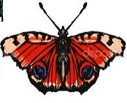 | 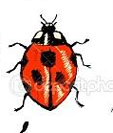 | 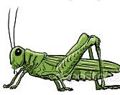 | 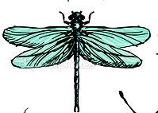 | 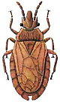 | 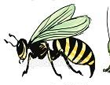
1 | 2 | 3 | 4 | 5 | 6

А | Б | В | Г | Д | Е

Максимальный балл: 46 баллов

ЗАДАНИЯ
теоретического тура школьного этапа Всероссийской олимпиады по биологии,
2018-2019 год,9 класс
Дорогие ребята!
Поздравляем вас с участием в школьном этапе Всероссийской олимпиады по биологии! Желаем успеха в выполнении заданий! Время выполнения заданий -120 мин.

Часть I. Вам предлагаются тестовые задания, требующие выбора только одного ответа
из четырех возможных. Максимальное количество баллов, которое можно набрать – 25
(по 1 баллу за каждое тестовое задание).

1.Главное отличие бактериальной клетки, от клеток организмов,относящихся другим царствам живойприроды:
а) наличие одного или нескольких жгутиков;
б) отсутствие оформленного ядра;
в) наличие клеточной мембраны;
г) постоянная форма.
2. Вирусы НЕ являютсявозбудителями:
а)энцефалита; б)чумы; в)гриппа; г)гепатита.
3. Аспергиллы – этопредставители:
а)бактерий; б)архей; в)микромицетов; г)дрожжей.
4. Обязательным условием жизни всех грибовявляется:
а) достаточная освещенность;
б) совместное обитание с растениями;
в) наличие органических веществ, необходимых для их питания;
г) возможность формирования плодового тела, необходимого для размножения.
5.Однополые цветки характерны для:
а) пшеницы;б) гороха;в) кукурузы ;г) ржи.
6.Соцветие сложный зонтик характерно для:
а) гладиолуса ;б) укропа; в) подорожника; г) ландыша.
7.У цветковых растений из зиготы развивается:
а) зародыш;б) семенная кожура; в) эндосперм; г) околоплодник
8. Какой набор хромосом находится в клетках эндосперма в семени подсолнуха?
а) гаплоидный;б) диплоидный; в) триплоидный; г) полиплоидный
9. Первичная полость отличаются от вторичной наличием:
а) циркулирующей в ней жидкости;
б) фагоцитов;
в) выделительной функции;
г) собственной эпителиальной стенки
10.Нервная система кишечнополостных:
а) сетчатая ;б) трубчатая;в) цепочечная;г) стволовая
11. Для какого из паразитических червей человек НЕ являетсяокончательным хозяином:
а) бычий цепеньб) аскарида;в) свиной цепень;г) эхинококк.
12.К проходным рыбам относится:
а) латимерия; б) белуга; в) скат; г) судак
13. У кого из перечисленных животных отсутствует личиночная стадияразвития:
а) минога;б) окунь;в) аксолотль;г) прыткая ящерица
14. Квторичноротым НЕ относится:
а) морская звезда; б) богомол; в) пингвин; г) ланцетник.
15. Менее всего выполняет функцию депо крови:
а) кожа;б) легкие;в) печень;г) селезенка.
16. К функциям спинномозговой жидкости относится:
а) питание нейронов;
б) удаление продуктов обмена;
в) защита;
г) все вышеперечисленное.
17. Лечебную сыворотку применяют в случае:
а) профилактики заболевания;
б) укуса змеи;
в) для лечения заболевания;
г) во всех перечисленных случаях
18. Вегетативная нервная система НЕ управляет работой
а) мускулатуры сосудов
б) мускулатуры кишечника
в) сердечной мускулатуры
г) мускулатуры языка
19. В состав передних корешков спинного мозга входят аксоны:
а) проводящие импульсы от головного мозга
б) чувствительных нейронов
в) двигательных нейронов
г) вставочных нейронов.
20. В сложных поведенческих (пищевых, оборонительных, ориентировочных) реакциях человека участвует отдел мозга:
а) гипофиз
б) гипоталамус
в) мост
г) мозжечок
21.К действию адреналина НЕ относится:
а) сужение кровеносных сосудов внутренних органов;
б) сужение кровеносных сосудов кожи и мышц;
в) расширение сосудов сердца;
г) стимуляция усвоения глюкозы тканями.
22.Впишите в таблицу недостающий термин

Фоторецепторы
Зрительный нерв | Слуховой нерв
Затылочная зона коры | Височная зона коры

23. К первой сигнальной системе относится
а) речь; б) язык; в) письмо; г) условный рефлекс
24. Приспособлением к прямохождению в процессе эволюции человека являются
а) S образные изгибы позвоночника;
б) противопоставление большого пальца остальным;
в) мозговой череп больше лицевого;
г) подбородочный выступ.
25. Витамины необходимы человеку так как:
а) входят в состав ферментов;
б) усиливают действие гормонов;
в) повышают иммунитет;
г) все вышеперечисленное.
Часть 2. Тестовые задания с одним вариантом ответа из четырех возможных, но требующих предварительного множественного выбора. Максимальное количество
баллов, которое можно набрать – 20 (по 2 балла за каждое тестовое задание).
1.Двойное оплодотворение характерно для:
1. шиповника2. кипариса, 3.сфагнума, 4. ромашки, 5. фасоли.
а) 1,2,3,4,5;
б)1,4,5;
в)2,5;
г)1,3,4.
2. У плаунов образуются корни:
1.только главный; 2.главный и боковые; 3. главный и придаточные; 4. придаточные;
5.придаточные и боковые
а) только 4,5;
б) 3,5,4;
в) 2,5;
г) 1,2.
3.В строении древесины трехлетней ветки липы имеются:
1.сосуды. 2.ситовидные трубки. 3. древесная паренхима.4. волокна склеренхимы. 5.
волокна колленхимы
а)1,2,3,4,5;
б) 1,3,4;
в) 1,2,3,4;
г)только 1
4. К насекомым с полным превращением относятся:
1.саранча;2.крапивница; 3.плавунец,4.наездник.5. слепень
а) 1,2,3,4,5;
б) 2,3,4,5;
в) 3,4,5;
г) 1,4.
5. Ключица в поясе передних конечностей имеется у:
1. лошади, 2. белки; 3. рыси; 4.нутрии; 5. волка.
а)1,5;
б) 1,2,3,4,5;
в) 2,3,4;
г)только 1;
6. Чтобы занять наземную среду обитания, животные были должны:
1.приспособиться к использованию для дыхания кислород воздуха;
2.приспособиться к возросшей силе тяжести; 3. выработать механизмы зашиты от
высыхания; 4. изменить характер передвижения; 5. усложнить органы чувств.
а) 1,2,3,4,5;
б)только 3;
в) 2,4,5;
г)1,3,4,5.
7. Недостаток тироксина вызывает у человека
1) сонливость; 2) снижение работоспособности; 3)повышение температуры; 4) ухудшение
памяти; 5) повышение возбудимости нервной системы
а) только 5;
б) 1,2,3;
в) 2,4,1
г) 3,5.
8. Причиной анемии у человека может быть:
1.недостаток железа в пище;2. недостаток витамина В12; 3. мутация в гене
гемоглобина;4. отравление угарным газом; 5.нарушение всасывания железа в
кишечнике.
а) 1,2,3,4, 5;
б)2,3,4;
в) 5,1;
г) 2,3.
9. Центры парасимпатических рефлексов находятся в:
1. мозжечке; 2. промежуточном мозге;3. продолговатом мозге. 4. среднем мозге; 5.
крестцовом отделе спинного мозга.
а) 2,4,5;
б) только 3,5;
в) 1,2,4;
г) 3,4,5.
10. Гомологами волос кошки являются:
1. перья на теле птицы; 2.роговой панцирь черепахи; 3. волоски на теле бабочки;
4. волоски на теле тарантула; 5.щетинки у дрозофилы.
а) 1,2,3;
б) 3,4,5;
в) только 1,2;
г) 2,3,4.

Часть 3. Задание на определение правильности суждений. Запишите «ДА» или «НЕТ» около номеровсуждений. (макс.15 балов)
1. У однодольных растений между флоэмой и ксилемой располагается камбий.
2. Сократительные вакуоли отсутствуют у морских простейших
3. Исчезновение хвоста у головастиков лягушки происходит вследствие того, что отмирающие
клетки перевариваютсялизосомами.
4.У насекомыхтрубчатое сердце и трубчатая нервная система.
5. Латимерия—вымерший вид рыб, от которого произошлиназемные позвоночные.
6. К гормонам, повышающим сахар в крови, относятся адреналин, инсулин, глюкагон.
7. Кислород и углекислый газ переносятся кровью только в связанном с гемоглобином виде.
8. Печень способна быстро и без серьёзных последствий регенерировать до70% своего объёма,
удалённогопри хирургической операции.
9. Основой биологических мембран является двойной слой фосфолипидов.
10. Тип плода у картофеля- клубень.
11. Увеличению жизненной ёмкости легких способствует растяжимость легочной ткани.
12. Сходство вен и лимфатических сосудов в том, что в обоих случаях имеются клапаны.
13. Пластический обмен в организме направлен на биологическое окисление с освобождением
энергии.
14. Кроме растений, к автотрофным организмам относят хемосинтезирующие бактерии.
15. Бактериофаг способен к самовоспроизведению в клетках эукариот.

Часть 4 .I(макс. 3 балла, по 0, 5]Какие из перечисленных структур обозначены на рисункецифрами 1-6?

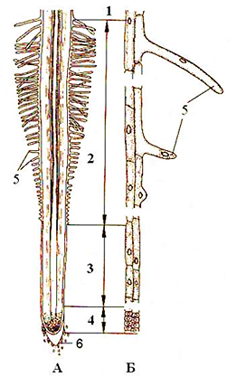 | А) корневой чехлик  Б) зона растяжения  В) корневой волосок  Г) зона деления  Д) зона проведения  Е) зона всасывания

А | Б | В | Г | Д | Е

II. [макс.5 баллов, по 1 б.] У млекопитающих гормоны принимают участие в регуляции
многочисленных процессов. Соотнесите, пользуясь буквенными обозначениями, названия этих гормонов, обозначенные цифрами, с их функциями, обозначенными буквами.

Гормоны:  1. инсулин  2. соматотропин  3. вазопрессин  4. тироксин  5. паратиреоидный гормон | Функции:  А. регулирует обмен кальция  Б. стимулирует поглощение сахара из крови  В. стимулирует рост трубчатых костей  Г. стимулирует энергетический обмен  Д. сужает просвет кровеносных сосудов

1 | 2 | 3 | 4 | 5

Максимальный балл: 68 баллов

